Sellye Város Önkormányzata

Sellyei Kistérségi Foglalkoztatási Paktum
Ormánságfejlesztő Társulás Egyesület

7960 Sellye, Batthyány u. 14.
Tel/Fax: 73/580-025, E-mail: sellyepaktum@freemail.hu

Felelős kiadó:
Sellyei Kistérségi Foglalkoztatási
Paktum Iroda

Szerkeszti:
Berta Rita
Kisfali Kitti

Fotók:

A lap az EU és a Magyar Állam támogatásával valósult meg
 |   Sellye Város Önkormányzata |   ROP 3.2.1

Sellye Város Önkormányzata
7960 Sellye, Dózsa Gy. u. 1.

A Sellyei Foglalkoztatási Paktum ingyenes kiadványa

V. évfolyam 4. Szám 2010. április
TARTALOM
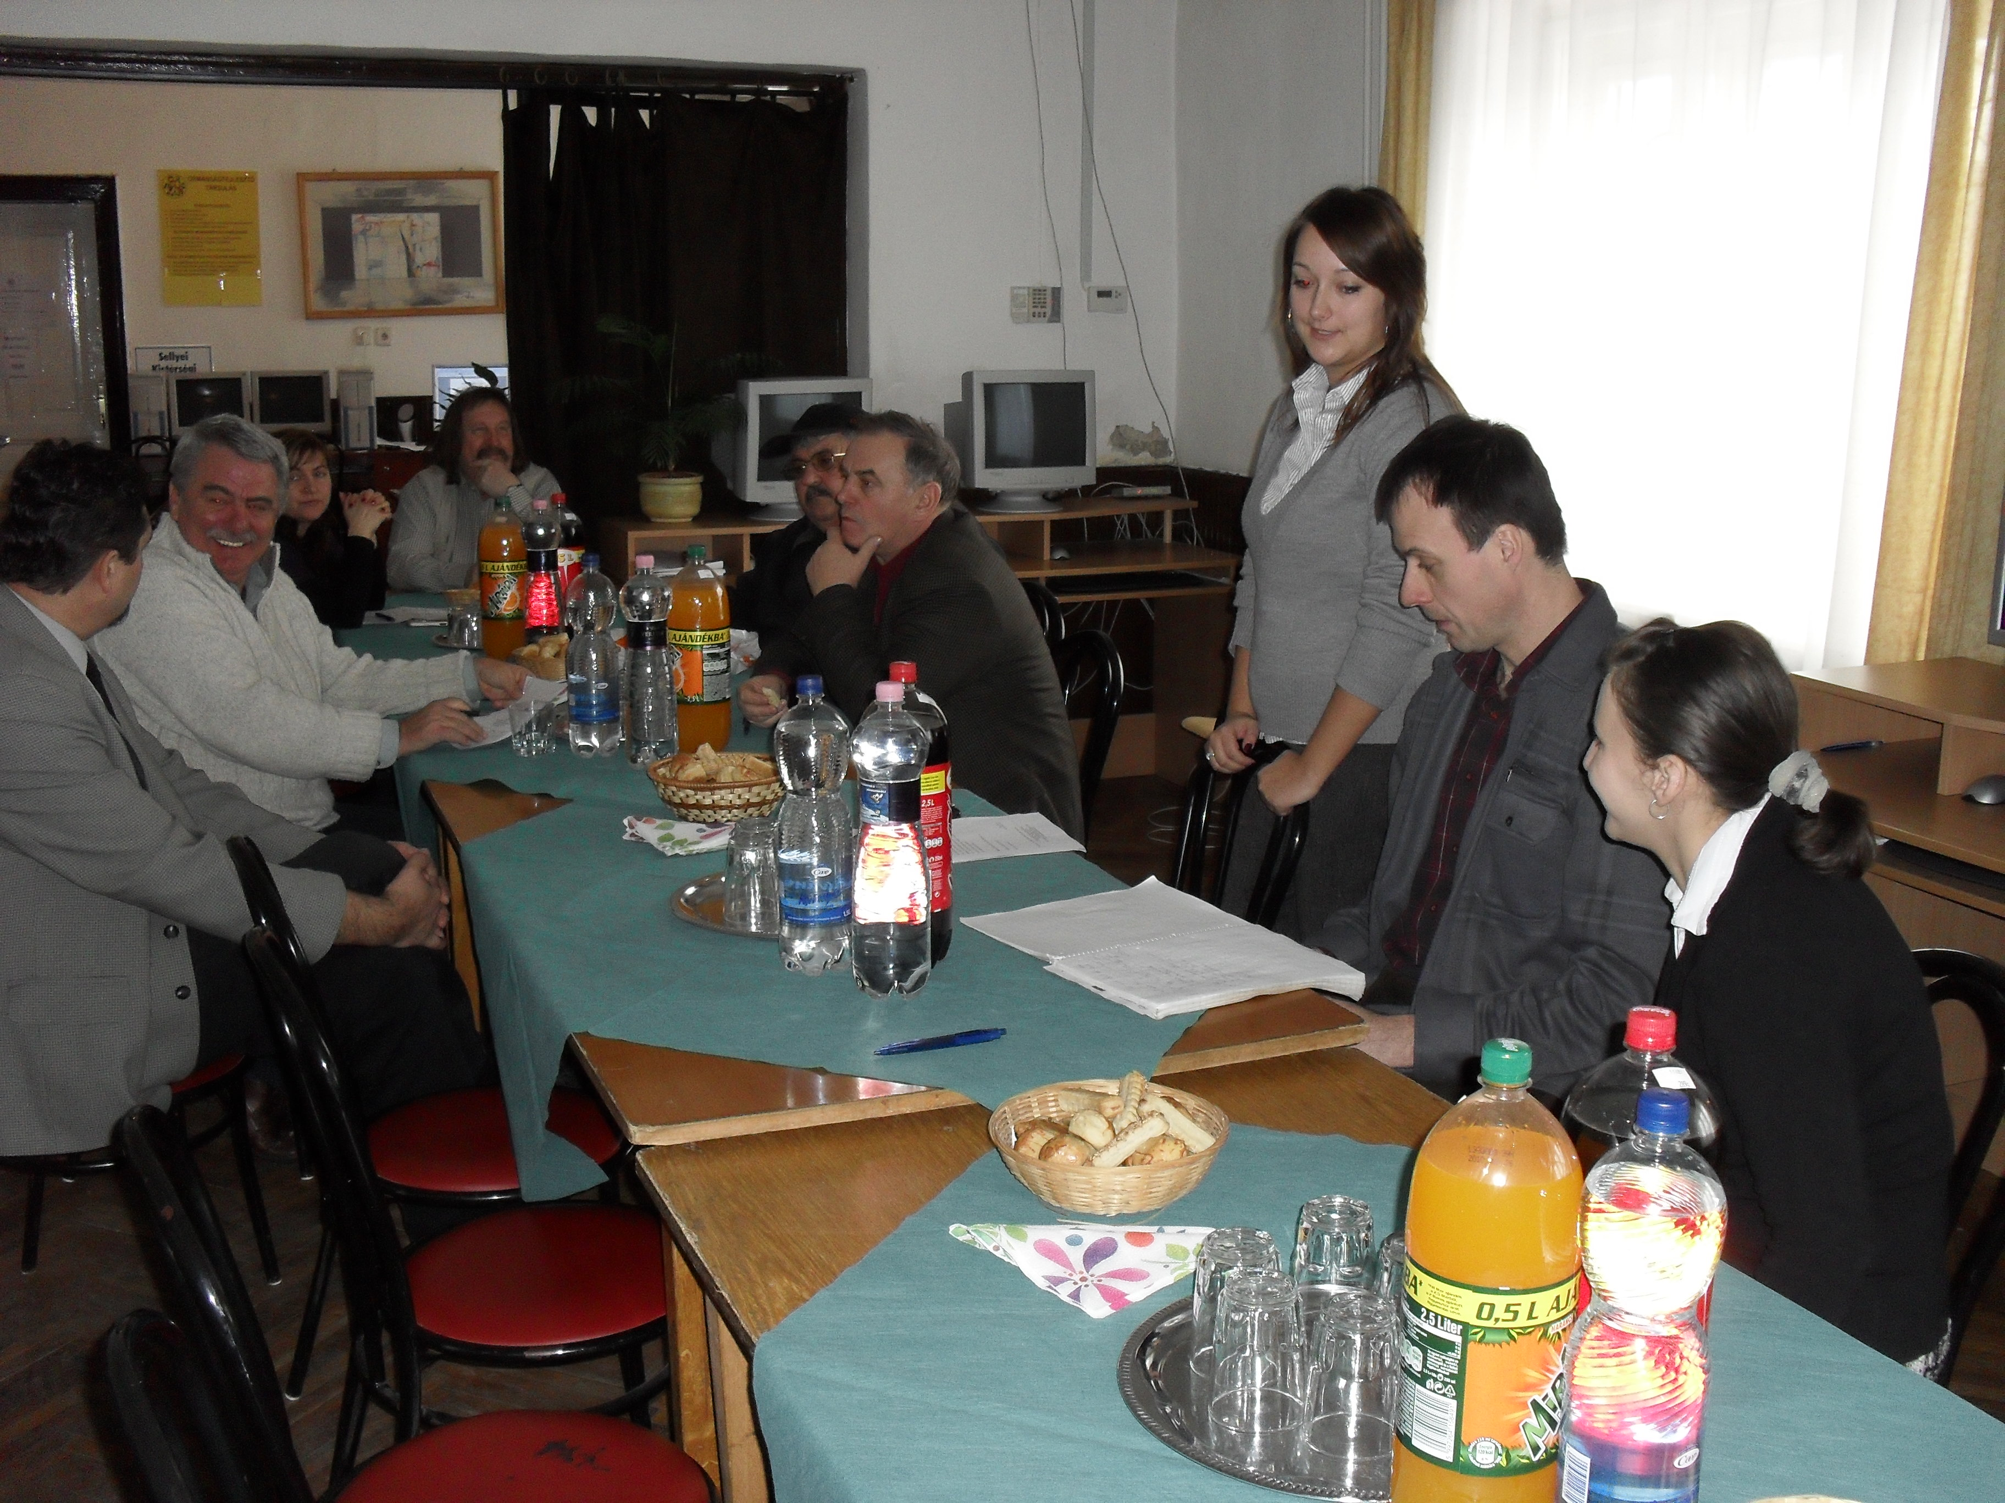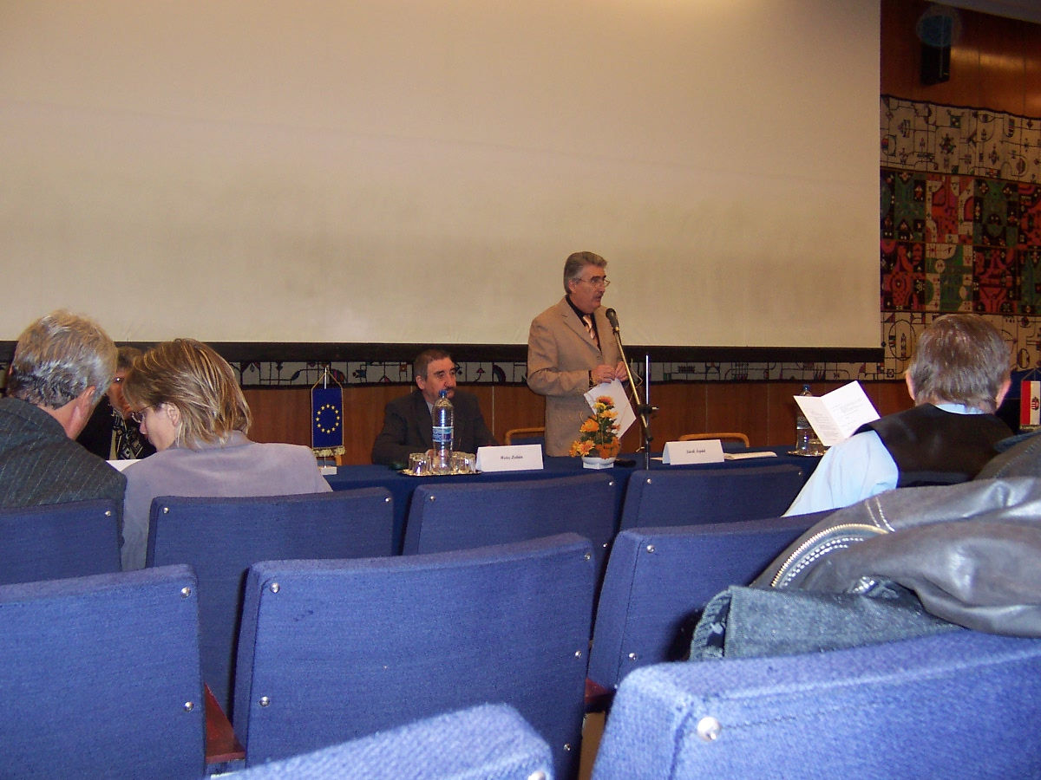

Híreink

Állásajánlatok

Pályázati felhívások

Képzési lehetőségek

További hírek

1 Hírek
START kártya

Kedvezményezettek köre
Az a pályakezdő fiatal jogosult START kártyára, aki
- a 25. életévét, felsőfokú végzettség esetén a 30. életévét még nem töltötte be, és
- tanulmányait befejezte, vagy megszakította, és
- a tanulmányai befejezését követően első ízben létesít foglalkoztatásra irányuló jogviszonyt, vagy ösztöndíjas foglalkoztatási jogviszonyt és e jogviszony létesítését megelőzően megbízási szerződés, vállalkozási szerződés alapján vagy egyéni vállalkozóként sem végzett munkát.
A munkaadót megillető járulékkedvezmények
A munkáltatók a járulékkedvezményt a 2010. január 1-ét követően kiváltott START-kártyával történő foglalkoztatás esetében az alábbiak szerint érvényesíthetik:
- az alap- és középfokú végzettséggel rendelkező vagy végzettséggel nem rendelkező pályakezdő fiatal foglalkoztatásakor a munkáltatót a 27% társadalombiztosítási járulék együttes összege helyett a foglalkoztatás első évében a havi bruttó kereset 10%-ának, második évében 20%-ának megfelelő fizetési kötelezettség terheli,
- a felsőfokú végzettségű pályakezdő fiatal foglalkoztatásakor a tb-járulék együttes összege helyett a foglalkoztatás első kilenc hónapjában a bruttó munkabér 10%-ának, azt követő három hónapjában 20%-ának megfelelő közterhet köteles a munkáltató megfizetni.
A munkaadó a kedvezményt az alap- és középfokú végzettséggel rendelkező vagy végzettséggel nem rendelkező pályakezdő fiatal esetében legfeljebb a kötelező legkisebb munkabér másfélszeres, felsőfokú végzettségű pályakezdő fiatal esetében a minimálbér kétszeres összegének megfelelő járulékalap után érvényesítheti. Az ezen felüli kereset után a munkáltató az általános szabályok szerint köteles a járulékot megfizetni.
A kedvezményre való jogosultság igazolása START-kártyával történik, melyet az állami adóhatóság állít ki a jogosult kérelmére.

További információ:www.startkartya.hu

10 Hírek

Az Ormánságfejlesztő Társulás Egyesület tanácsadást nyújt, illetve vállalja pályázatok megírását.

Érdeklődni a 73/580-025-ös vagy a 20/559-2279-es telefonszámokon, illetve személyesen a Sellye, Batthyány u. 14. sz. alatt (Művelődési Ház), vagy az oft@dravanet.hu e-mail címen.

9 Hírek
Magyar Nemzeti Vidéki Hálózat

Magyarországon 2008. december 2.-án alakult meg a Magyar Nemzeti Vidéki Hálózat. A szervezet célja a vidékfejlesztésben érdekelt összes szereplő együttműködési hálózatba szervezése. A cél: a vidék társadalmi-gazdasági fejlődése, a felzárkóztatás, valamint a támogatási források hatékony felhasználása. Nem kevésbé fontos cél továbbá a gyakorlat-orientált térségközi és nemzetközi kapcsolatok kiépítése, a magyar nemzeti érdekek és értékek európai képviselete.
A hálózat fokozatosan kiépülő szolgáltatásait és az információs adatbázis nyújtotta előnyöket regisztrálást követően lehet elérni. Nincs tagdíj, a regisztrálás nem jelent kötelezettségeket. Regisztrálhat minden, vidékfejlesztésben érdekelt vagy érintett nagykorú belföldi természetes személy, önkormányzat vagy azok többcélú kistérségi társulása, mikro-, kis- és középvállalkozás, hazánkban nyilvántartásba vett egyesület, társadalmi vagy érdekképviseleti szervezet, felsőoktatási intézmény, szakmai és gazdasági kamara, törvény alapján nyilvántartásba vett egyház. Regisztrálni a www.mnvh.eu honlapon lehet vagy személyesen a területileg illetékes, minden kistérségben elérhető Helyi Vidékfejlesztési Irodában (HVI), amelyek az MNVH kistérségi információs és szolgáltatás közvetítő egységei.

További felvilágosításért forduljanak a Helyi Vidékfejlesztési Iroda munkatársaihoz.
Vida Balázs és Svéda Péter (Sellye Mátyás kir. u. 62.)
Telefonszám: 73/480-940

2 Hírek
START PLUSZ kártya

Kedvezményezettek köre
A 2004. évi CXXIII. törvény (Pftv.) rendelkezése szerint START PLUSZ kártyára jogosult az a személy, aki a gyermekgondozási segély (gyes), a gyermekgondozási díj (gyed), a gyermeknevelési támogatás (gyet), valamint az ápolási díj folyósításának megszűnését követő egy éven (365 nap) belül kíván foglalkoztatásra irányuló jogviszonyt létesíteni, vagy aki a gyermek egy éves korának betöltését követően, e gyermek után igénybe vett gyes folyósítása mellett kíván munkát vállalni, feltéve, hogy foglalkoztatásra irányuló jogviszonyban nem áll.
Illetve jogosult az a tartósan álláskereső személy, akit az állami foglalkoztatási szerv álláskeresőként nyilván tart a START PLUSZ kártya igénylésének időpontját megelőző 16 hónapon belül legalább 12 hónapja, pályakezdő álláskereső esetében nyolc hónapon belül legalább hat hónapja.
A munkaadót megillető járulékkedvezmények
Az érvényes START Plusz kártyával rendelkező személy foglalkoztatása után a munkaadót járulékkedvezmény a következők szerint illeti meg:
- a 27% társadalombiztosítási járulék együttes összege helyett a foglalkoztatás első évében a munkáltatót a bruttó munkabér 10%-ának megfelelő fizetési kötelezettség,
- a foglalkoztatás második évében a bruttó munkabér 20%-ának megfelelő fizetési kötelezettség terheli.
A munkaadó a kedvezményt legfeljebb a kötelező minimálbér kétszeresének megfelelő járulékalap erejéig érvényesítheti. Ha a munkavállaló munkabére a kötelező legkisebb munkabér kétszeresét meghaladja, az azt meghaladó összeg tekintetében az általános járulékfizetési szabályokat kell alkalmazni.
A munkaadó a kedvezményre abban az esetben jogosult, ha a foglalkoztatás időtartama a 30 napot meghaladja és a munkaidő legalább a napi négy órát eléri.
Ha a START PLUSZ kártya érvényességének időtartama két évnél rövidebb, az érvényességi időtartam első 12 hónapjára a kedvezőbb járulékfizetési lehetőséget kell alkalmazni.
A kedvezmény a munkaadót abban az esetben illeti meg, ha a kedvezmény igénybevételére jogosító személy a munkába lépést megelőző napon rendelkezik START PLUSZ kártyával, vagy azt helyettesítő igazolással.
A munkáltató a kedvezménnyel érintett foglalkoztatás időtartama alatt köteles a START PLUSZ kártyát megőrizni, és a jogviszony megszűnésekor a kártya tulajdonosa részére átadni.
További információ:www.startkartya.hu

3 Hírek
START EXTRA kártya

Kedvezményezettek köre
A 2004. évi CXXIII. törvény (Pftv.) alapján START Extra kártya kiváltására jogosult
- az a tartósan álláskereső, aki az igénylés időpontját megelőző 16 hónapon belül legalább 12 hónapig álláskeresőként volt nyilvántartva és az 50. életévét betöltötte vagy életkorra való tekintet nélkül legfeljebb alapfokú iskolai végzettséggel rendelkezik, és
- a rendelkezésre állási támogatásra jogosult álláskereső, akit az igénylés időpontjában az állami foglalkoztatási szerv álláskeresőként nyilvántart, és rendelkezésre állási támogatásban részesül.
Illetve az a személy, aki START kártya, valamint START PLUSZ kártya tulajdonosa és a kártya érvényességi idején belül START EXTRA kártyára válik jogosulttá. Kérelmére az érvényességi időtartamból hátralévő időre START EXTRA kártyát kell részére biztosítani.
A munkaadót megillető járulékkedvezmények
Az érvényes START EXTRA kártyával rendelkező személy foglalkoztatása esetén a munkaadót a következők szerint illeti meg járulékkedvezmény:
- a foglalkoztatás első évében a munkaadó mentesül a 27%-os társadalombiztosítási járulék együttes összegének megfizetése alól,
- a foglalkoztatás második évében a tb-járulék együttes összege helyett, a bruttó munkabér 10%-ának megfelelő járulékfizetési kötelezettség terheli.
A munkaadó a kedvezményt legfeljebb a kötelező minimálbér kétszeresének megfelelő járulékalap erejéig érvényesítheti. Ha a munkavállaló munkabére a kötelező legkisebb munkabér kétszeresét meghaladja, az azt meghaladó összeg tekintetében az általános járulékfizetési szabályokat kell alkalmazni.
A munkaadó a kedvezményre abban az esetben jogosult, ha a foglalkoztatás időtartama a 30 napot meghaladja és a munkaidő legalább a napi négy órát eléri.
Ha a START EXTRA kártya érvényességének időtartama két évnél rövidebb, az érvényességi időtartam első 12 hónapjára a kedvezőbb járulékfizetési lehetőséget kell alkalmazni.
A kedvezmény a munkaadót abban az esetben illeti meg, ha a kedvezmény igénybevételére jogosító személy a munkába lépést megelőző napon rendelkezik START EXTRA kártyával, vagy azt helyettesítő igazolással.

További információ:www.startkartya.hu
8 Pályázati felhívás
Pályázati kód: | DDOP-2010-1.1.1./D
Támogatás megnevezése: | DDOP-2010-1.1.1./D-Telephelyfejlesztés
Támogatás formája: | vissza nem térítendő
Forrás megnevezése: | Európai Regionális Fejlesztési Alap
Forrás összege: | 2 000 000 000 .- HUF
Beadás kezdete: | 2010.05.07.
Beadási határidő: | 2010.06.30.
Támogatás mértéke (%): | 50
Támogatás minimum összege: | 10 000 000.- HUF
Támogatás maximum összege: | 100 000 000.- HUF
Támogatható projektek száma: | 40
Kiíró szervezet: | Neve: Nemzeti Fejlesztési Ügynökség  Címe: 1077 Budapest, Wesselényi u. 20-22.  Tel.: (40) 638-638 (1) 474-9180  Fax.: (1) 474-9191  Honlap: www.nfu.hu  E-mail: nfu@nfu.gov.hu

Forrás: www.nfu.hu
7 Képzés

Innovatív, kísérleti foglalkoztatási programok – A komponens - konvergencia (TÁMOP 1.4.3-10/2)
Támogatás célja
Az intézkedés előzménye az EQUAL Közösségi Kezdeményezés magyarországi programja (továbbiakban: EQUAL Program), amelynek keretében a munkaerőpiachoz kapcsolódó hátrányos megkülönböztetés és egyenlőtlenségek csökkentését célzó innovatív kísérleti projektek valósultak meg.
Az innováció alapelvének maradéktalan érvényesüléséről akkor beszélhetünk, ha a fejlesztés teljesen új vagy máshol sikeresen alkalmazott módszerek kipróbálását és átvételét jelenti. A folyamatosan változó munkaerő-piaci helyzetben nagy igény van olyan újszerű, innovatív eszközökre, szolgáltatásokra és módszerekre, amelyek a szükségleteket rugalmas módon képesek kielégíteni, és amelyek a gyakorlati tesztelést követően beépíthetőek a munkaerő-piaci szereplők napi gyakorlatába, a foglalkoztatáspolitika eszköztárába. Szükséges, hogy az EQUAL Program végrehajtása során szerzett tapasztalatok és eredmények elterjesztése és beépítése a gyakorlat és szakpolitika főáramába biztosított legyen.
Az egyes térségek eltérő munkaerő-piaci kihívásai befolyásolják, hogy mely célcsoportok, vagy szolgáltatás-típusok tekintetében célszerű innovatív foglalkoztatási kezdeményezéseket megvalósítani.
Jelen pályázati kiírás célja: Az innovatív kezdeményezések, újszerű kísérleti foglalkoztatási projektek kidolgozásával és megvalósításának támogatásával - a helyi igényekhez igazítottan - hatékonyabb beavatkozás történjen a munkaerőpiacon és ezekben a projektekben kidolgozott módszerek és modellek beépüljenek a szakmapolitika fősodrába.
Jelen pályázati körben az alábbi három téma valamelyikéhez kapcsolódóan lehet kísérleti kezdeményezést benyújtani:
1. téma: az aktív korú, ellátásban részesülő1, korábban rendelkezésre állási támogatásra jogosult munkanélküliek, vagy közfoglalkoztatásban résztvevők nyílt munkaerőpiacra való belépését, tartós elhelyezkedését segítő foglalkoztatási modellek kidolgozása és gyakorlati kipróbálása
2. téma: a gyes/gyed rendszerének átalakításával összefüggésben a kisgyermekes szülők munkaerőpiacra való sikeres visszatérését segítő innovatív modellek kidolgozása és kipróbálása
3. téma: Fenntartható szolgáltatási és foglalkoztatási modellkísérletek a szociális gazdaságban.
Támogatás mértéke 100 %

Forrás: www.nfu.hu
4 Hírek
2010. január 1-től két új támogatási forma kerül bevezetésre

1. a rendelkezésre állási támogatásra jogosult személyek foglalkoztatásának támogatása és
2. a válság következtében munkahelyüket elvesztő személyek foglalkoztatásának elősegítését célzó támogatás.
1. A rendelkezésre állási támogatásra jogosult személyek foglalkoztatásának támogatása
A támogatás igénybe vételének feltételei:
A munkáltató
a) a foglalkoztatást legalább a támogatás folyósításának időtartama alatt fenntartja,
b) a támogatás iránti kérelem benyújtását megelőző tizenkét hónapban meglévő munkavállalója munkaviszonyát a működési körében felmerülő okból rendes felmondással nem szüntette meg,
c) kötelezettséget vállal arra, hogy a b) pont szerinti munkaviszony megszüntetésére a támogatás folyósításának időtartama alatt sem kerül sor,
d) a foglalkoztatottak létszámát a foglalkoztatás megkezdését megelőző havi átlagos statisztikai állományi létszámhoz képest bővíti.
A támogatás legfeljebb egy évi időtartamra nyújtható.
2. A válság következtében munkahelyüket elvesztő személyek foglalkoztatásának elősegítését célzó támogatás
A támogatás igénybe vételének feltételei:
A munkáltató vállalja:
a) a válság miatt regisztrált álláskeresővé vált és álláskeresési járadékban részesülő személy teljes munkaidőben történő foglalkoztatását,
b) a munkavállalóval határozott idejű munkaviszonyt létesít,
c) a foglalkoztatással bővíti a kérelem benyújtását megelőző hónapban fennálló áltagos statisztikai állományi létszámát.
A támogatás mértéke nem haladhatja meg a munkába lépéskor hatályos minimálbér és járuléka 60 százalékát. Ha az álláskeresőnek az álláskeresési járadék alapját képező járulékalapja az álláskeresővé válást közvetlenül megelőzően alacsonyabb volt, mint a kötelező legkiesebb munkabér, a támogatás mértékét azzal arányosan kell megállapítani.
A támogatás időtartama megegyezik a munkába lépéskor az álláskeresési járadék folyósítási idejéből még fennmaradó időtartammal.

Forrás: www.afsz.hu
5 Képzés

Tanfolyam neve: Angol alapfokú nyelvvizsgára felkészítő képzés+digitális írástudás modullal
Várható kezdési időpont: 2010.06.01.
Várható befejezési időpont: 2010.11.03.
Szükséges iskolai végzettség: szakiskola
Település: Pécs

Tanfolyam neve: CNC -forgácsoló+ felzárkóztatás + ismeretfelújítás + Álláskeresési technikák+ Digitális írástudás
Várható kezdési időpont: 2010.06.14.
Várható befejezési időpont: 2011.01.18
Szükséges iskolai végzettség: általános iskola
Település: Pécs

A képzések a www.afsz.hu weboldalról származnak

- Állásajánlatok

Munkavégzés helye | Munkakör
Pécs | vasbetonszerelő Tel: (20) 336-05-06
Pécs | egyéb gazdasági ügyintézők (gazdasági ügyintéző) Email: oco@oco.hu
Pécs | üzletkötő (reklám menedzser és üzletkötő)Tel: (30) 56-11-588
Pécs | kulturális szervező (pályakezdő)Email: attila.uveges@mail.datanet.hu
Pécs | szobafestő és mázoló, tapétázó Tel: (20) 974-94-91 Email: feherecset@enternet.hu
Szigetvár | egyéb segédmunkások (pl. alkalmi munkás) Tel: (30) 554-6050
Pécs | hús és hentesárú eladó Tel: 06/70/332-3868
Mohács | állatgondozó (lóápoló- gondozó)Tel: (30) 4386745
Pécs | gépkocsimosó (AUTÓKOZMETIKAI DOLGOZÓ) e-mailen: eszter.gyimesi@eumotion.hu
Pécs | gumijavító (gumiszerelő személy- és tehergépkocsira) Tel: (30) 600-26-26
Pécs | gépszerelő (gépszerelő, légkompresszor szerelő, klímaszerelő) e-mail: pneuplus@pneuplus.hu
Pécs | mezőgazdasági mérnök (talajvédelmi felügyelő) A KSZK honlapján közzétett pályázati felhívás szerint. (www.kozigallas.gov.hu)
Forrás: www.afsz.hu

